Администрация городского округа город Бор
Нижегородской области

ПОСТАНОВЛЕНИЕ
От 22.07.2016 № 3479
О временном ограничении движения автотранспортных средств
на участках автомобильных дорог г. Бор 14 августа 2016 года в связи с проведением праздничных мероприятий, посвященных Дню города

В связи с проведением праздничных мероприятий, посвященных Дню города, в целях обеспечения безопасности дорожного движения и в соответствии с Федеральными законами от 10.12.1995 № 196-ФЗ «О безопасности дорожного движения», от 08.11.2007 № 257-ФЗ «Об автомобильных дорогах и дорожной деятельности в Российской Федерации и о внесении изменений в отдельные законодательные акты Российской Федерации» администрация городского округа г. Бор постановляет:
- Ввести на участках автомобильных дорог г.Бор временные ограничения движения автотранспортных средств 14 августа 2016 года с 10.00 часов до 22.30 часов выезды с придомовых территорий и улицы Луначарского до пересечения с улицами Профсоюзная и Ленина согласно приложению №1.
- Временно запретить в период с 11.00 до 13.30 движение автотранспортных средств в г.Бор выезды на Площадь Победы с придомовых территорий и улиц Киселёва, Октябрьская согласно приложению №2..
- Рекомендовать Отделу МВД РФ по г. Бор (Е.Н.Грибанов) обеспечить временное ограничение движения автотранспортных средств на указанных участках автомобильных дорог.
- Общему отделу администрации городского округа г.Бор (Ю.Г.Зырянов) обеспечить размещение настоящего постановления на официальном сайте www.borcity.ru.
- Контроль за исполнением настоящего постановления возложить на заведующего отделом культуры администрации городского округа г.Бор Н.А.Круглову .

Глава администрации А.В.Киселев

С.А. Корнева, 92360

Приложение№1
к постановлению администрации
городского округа г.Бор
от 22.07.2016 № 3479

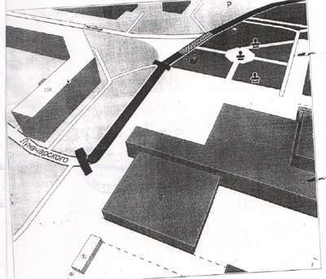

Приложение №2
к постановлению администрации
городского округа г.Бор
от 22.07.2016 № 3479

